**CÁLCULO COMPUTACIONAL - 30/10/2020**

**Profª:** Marise Miranda

**Aluno:** Marcelo Vitor Rodrigues Bonora

**ra:** 02201000

**Turma:** CCO

**Desafio Billing Cloud Cost**

**Como você montaria um sistema para determinar essa solução?**

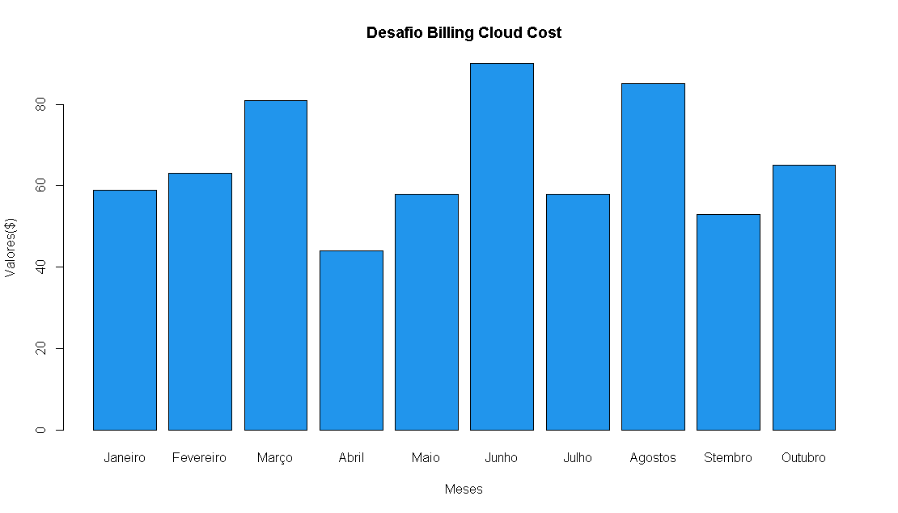

**Primeiro vamos buscar os seus coeficientes, para usarmos na fórmula:**

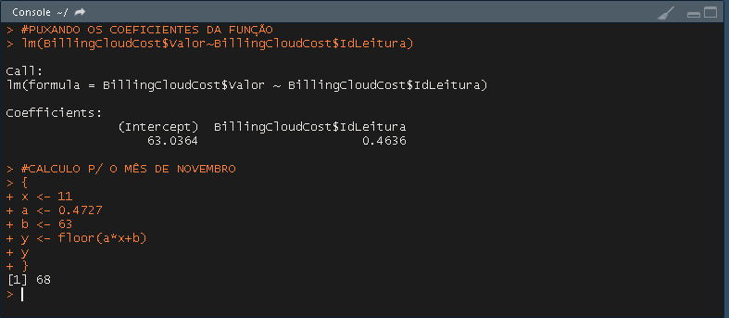

Buscamos os valores de seus coeficientes com o comando:

lm(BillingCloudCost$Valor~BillingCloudCost$IdLeitura)

x representa o mês ao qual iremos trabalhar por cima, ou seja, o mês 11 (Novembro)

a representa o **coeficiente angular da reta**

b representa o **coeficiente linear da reta**

y representa o valor que buscamos do próximo ponto em nosso plano cartesiano, ou seja, o ponto do mês de Novembro

Usando a **fórmula de primeiro grau**, conseguimos obter nossa resposta:

**y = ax + b**  => y <- floor(a*x+b) (Utilizamos floor p/ pegar o valor inteiro)

**Inserir o novo valor em nossa tabela:**

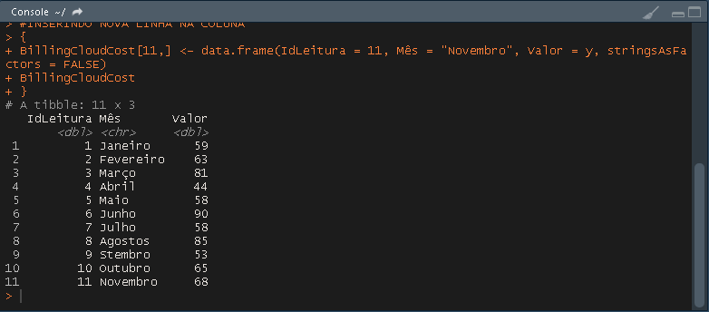

Inserindo o valor de Novembro em nossa tabela, com o comando:

BillingCloudCost[11,] <- data.frame(IdLeitura = 11, Mês = "Novembro", Valor = y, stringsAsFactors = FALSE)

**Já possuímos uma estimativa p/ o mês de novembro, o seu forecast:**

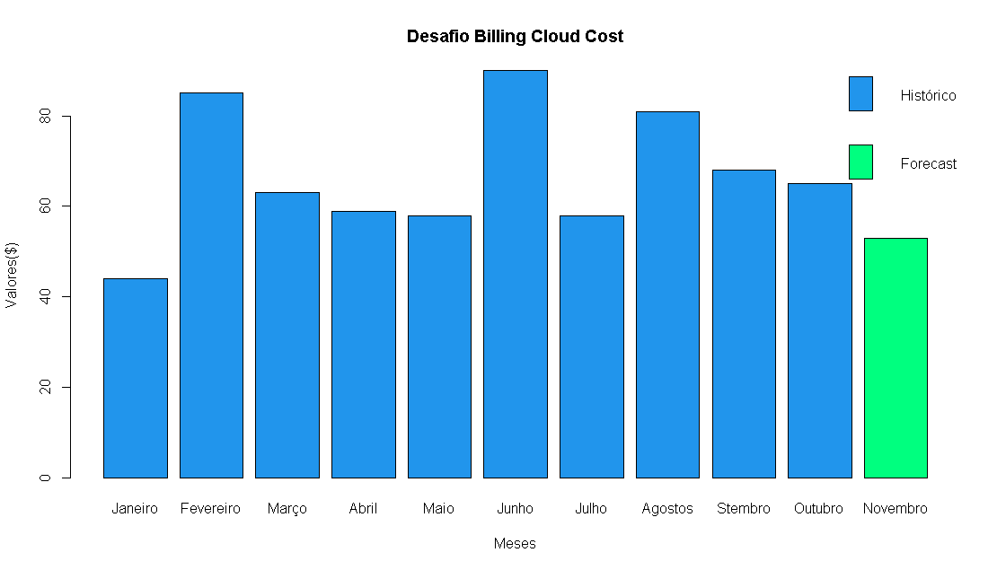

**Cálculo de distribuição no mês de Novembro:**

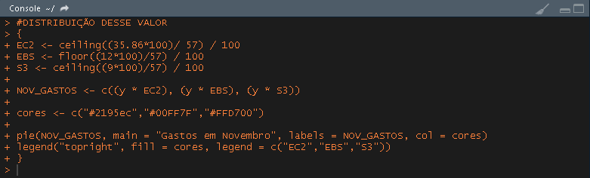

Descobrimos o valor em porcentagem estimado de cada tipo de gasto se baseando no mês anterior, sabemos que o total de gastos no mês anterior foi de **$57,86**, sendo:

EC2 = $35,56

EBS = $12

S3 = $9

logo, basta saber a porcentagem que cada um deles representa do total:

EC2 <- ceiling((35.86*100)/ 57) / 100

EBS <- floor((12*100)/57) / 100

S3 <- ceiling((9*100)/57) / 100

Por fim basta usar esses valore como parâmetros p/ calcularmos a estimativa de cada tipo de gasto do mês de Novembro:

NOV_GASTOS <- c((y * EC2), (y * EBS), (y * S3))

**Estimativa de distribuição do seu valor total:**

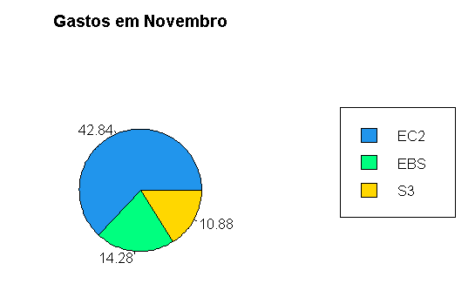

**Total de gastos estimado p/ o Mês de Novembro:** $68

**EC2:** $42,84

**EBS:** $14,28

**S3:** $10,88